编号：0101-2017-2021
计量要求导出和计量验证记录表
测量过程名称 |  | 单丝直径测量 |  | 被测参数要求(含公差) |  | Φ1.78±0.0178mm
被测参数要求识别依据文件 |  |  |  | GB/T4909.2-2009《裸电线试验方法 第2部分尺寸测量》
计量要求导出方法（可另附）
1．在生产过程中，单根铜丝（简称单丝）控制在Φ1.78±0.0178mm
2．测量过程最大允许误差：
（1）、全宽范围：T=0.0178-（-0.0178）=0.0356mm
（2）、允许误差：△_{允}=T×1/3=0.0356×1/3=0.012 mm
3、测量范围推导： 被测尺寸为Φ1.78±0.0178mm，选（0-25）mm微米千分尺。
4、测量设备校准不确定度推导：
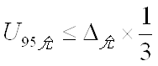
=0.012×1/3=0.004mm，
计量校准过程 | 测量设备名称/编号 |  | 型号规格 |  | 主要计量特性  (最大允差或示值误差最大值/准确度等级/测量不确定度) |  | 校准/检定证书编号 | 校准/检定日期
 | 微米千分尺/LTL1-003 |  | (0~25)mm |  | ±0.004mm |  | CD1912212783 | 2021.04.01
计量验证记录
测量设备的测量范围（0-25）mm，满足计量要求的测量范围 Φ1.78±0.0178mmmm的要求。
测量设备最大允许误差±0.004mm，满足于测量过程最大允许误差0.012 mm的要求。

验证结论：符合□有缺陷□不符合（注：在选项上打√，只选一项）
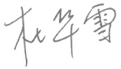
验证人员签字： 验证日期： 2021年04月08 日
认证审核记录：
- 被测参数要求识别已代表了“顾客”的要求。计量要求导出方法正确
- 测量设备的配备满足计量要求。
- 测量设备经检定/校准。
- 测量设备验证正确。
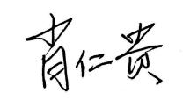
审核员签名：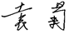
企业代表签字： 审核日期：2021年11月24 日

